**SZABADKAI MŰSZAKI SZAKFŐISKOLA**

**PROJEKTUM**

**Haladó web programozás és Integrált web rendszerek tantárgyakból**

**HALLGATÓ(K) MENTOR**

**Polyák Enikő, Csernák Fábián dr Zlatko Čović**

**_____________________________________________________________________**

**SZABADKA, 2025.**

# TARTALOM

Catalog

TARTALOM 2

A FELADATKÖR MEGHATÁROZÁSA 4

Vendég 4

Regisztrált/bejelentkezett felhasználó (könyvtári tag) 4

Könyvtáros 5

Adminisztrátor 5

Mobil App 6

PIACKUTATÁS 7

1. WorldCat (WorldCat.org) 7

2. Open Library (openlibrary.org) 7

KIDOLGOZÁS 8

Weboldal 8

Librarian Store 8

markAsNotReturned 8

logDeviceDetection 9

generateQrCode 9

Mobil App 10

getPopularBooks 10

Login 11

updateName 12

unlikeBooks 13

AZ ADATBÁZIS STRUKTURÁJA 15

A PROJEKT MŰKÖDÉSÉNEK LEÍRÁSA 16

Weboldal 16

Vendég 16

Regisztrált/bejelentkezett felhasználó (könyvtári tag) 19

Könyvtáros 20

Adminisztrátor 23

Mobil App 24

Bejelentkezés / Regisztráció 24

Home oldal 25

Könyvek részletes oldala 26

Kivett könyvek 28

Kedvelt könyvek 29

Az összes könyv oldala 30

Scan oldal 31

Profil oldal 32

FELHASZNÁLT IRODALOM 32

# A FELADATKÖR MEGHATÁROZÁSA

A projekt célja egy multiplatform könyvtári menedzsment rendszer létrehozása, amely lehetővé teszi a könyvtárosok számára, hogy hatékonyan kezeljék a könyveket és a könyvtári tagokat, míg a felhasználók számára lehetővé teszi a könyvek keresését, lefoglalását és kölcsönzött könyveik nyomon követését. A rendszer tartalmaz egy adminisztrátori panelt a könyvtárosok számára. Az alkalmazás négy hozzáférési szintet különböztet meg: vendég, regisztrált/bejelentkezett felhasználó, könyvtáros és adminisztrátor.

## Vendég

• A vendég megtekintheti a webhelyen elérhető információkat (nyitvatartás, cím, tagsági szabályok és elérhetőségek).

• A vendég keresheti a rendelkezésre álló könyveket olyan szempontok alapján, mint a cím, szerző, kategória vagy kulcsszavak. Azonban nem lesz lehetősége könyvek lefoglalására vagy kölcsönzésére regisztráció nélkül.

• A vendég megtekintheti a könyvtárban jelenleg legnépszerűbb vagy legújabb könyvek listáját.

• A vendég megtekintheti a könyvekről szóló alapinformációkat, beleértve a címet, szerzőt, a könyv leírását, elérhetőséget (példányok száma), valamint a regisztrált felhasználók által írt véleményeket és értékeléseket.

• A vendég regisztrálhat a webhelyen.

## Regisztrált/bejelentkezett felhasználó (könyvtári tag)

• Könyvek keresése: A felhasználók kereshetik a könyvek katalógusát különböző

szempontok alapján (cím, szerző, kategória, elérhetőség). Részletes információkat is

láthatnak a könyvekről, például az elérhető példányok számát és a leírást.

• Könyvek lefoglalása: A felhasználók online lefoglalhatják a rendelkezésre álló

könyveket, és értesítést kaphatnak, amikor a könyv készen áll a kivételre.

• Kölcsönzött könyvek nyomon követése: A felhasználók áttekinthetik a jelenlegi

kölcsönzési listájukat, a visszavételi határidőkkel és esetleges késedelmi díjakról szóló információkkal.

• Értesítések és emlékeztetők: A felhasználók push értesítéseket vagy e-maileket kapnak a kölcsönzött könyvek közelgő visszavételi határidejéről, valamint az új könyvekről vagy eseményekről a könyvtárban.

• Kölcsönzési előzmények: A felhasználók áttekinthetik a kölcsönzött és visszavett könyvek előzményeit.

• Vélemények és értékelések: A felhasználók véleményeket és értékeléseket hagyhatnak az általuk elolvasott könyvekről, ami segít más felhasználóknak a következő

választásukban.

## Könyvtáros

• Könyvek kezelése: A könyvtáros új könyveket adhat hozzá a rendszerhez, frissítheti a könyvek információit (cím, szerző, kategória, elérhető példányok száma), és törölheti a már nem elérhető könyveket.

• Kölcsönzés nyomon követése: A könyvtáros nyomon követheti, ki kölcsönözte a

könyveket, a visszavételi határidőket, és automatikusan emlékeztetőket küldhet a

felhasználóknak a közelgő visszavételről. Emellett kézzel is megjelölheti a könyveket, mint visszaadott.

• Foglalások: A könyvtáros kezelheti a könyvek lefoglalásait, megerősítheti a

foglalásokat, és előkészítheti a könyveket a kivételre.

• Tagok kezelése: A könyvtáros létrehozhatja és frissítheti a könyvtári tagokat, valamint nyomon követheti a kölcsönzési előzményeiket. A könyvtáros blokkolhatja a

felhasználókat adósságok vagy felelőtlen magatartás (pl. gyakori késések a visszavételben) miatt.

• Könyvek kiadása és visszavétele: A kölcsönzött könyvek regisztrálása és a könyvek

visszavétele a rendszerbe, a késedelmek vagy a könyvek elvesztésének nyilvántartása mellett.

## Adminisztrátor

• Könyvtárosok kezelése: Az adminisztrátorok létrehozhatják, frissíthetik és

deaktiválhatják a könyvtárosok fiókjait. Az adminisztrátorok ellenőrzik a könyvtárosok hozzáférését és tevékenységeit a rendszerben.

• Statisztikák nyomon követése: Az adminisztrátorok részletes statisztikákat tekinthetnek meg a könyvekről, tagokról és a könyvtár tevékenységeiről (kölcsönzött könyvek száma, foglalások gyakorisága, késedelmek a könyvek visszavételében stb.).

• Rendszer kezelése: A rendszer alapbeállításainak konfigurálása, például a könyvtár

nyitvatartási ideje, a könyvek lefoglalására és kölcsönzésére vonatkozó szabályok (pl. A maximális könyvszám, amelyet a tag kölcsönözhet).

## Mobil App

A Mobil Applikációnak szinkronban kell lennie a weboldal témájával. API-végpontokon keresztül kell kommunikálnia a weboldallal. Legalább 4 végpont létrehozása szükséges a CRUD funkciók kielégítéséhez (Create Read Update Delete). Megfelelő HTTP metódusok használata kötelező (például adatszerzéshez a GET HTTP metódust, új rekord létrehozásához a POST HTTP metódust).

# PIACKUTATÁS

### 1. WorldCat ([WorldCat.org](https://search.worldcat.org/))

Szép, megnyugtató kék tematikájú oldal, rengeteg könyvtár könyvei vannak fent az oldalon. A keresést így rengeteg módon lehet szűkíteni, a hatalmas adatbázistól függetlenül gyorsan kapunk eredményt a keresésünkre. Külön egy oldalon tekinthetjük meg a különböző kategóriákat például főzéssel kapcsolatos könyvek. Hátránya, hogy nem mindig naprakész, néha sokára frissülnek információk a könyvekről.

### 2. Open Library (openlibrary.org)

Egyszerű, letisztult a kinézete, a könyvek online „kivehetőek” és olvashatóak, illetve kívánságlistára tehetőek. Viszont a kezdőoldal túlzsúfolt, sok kategóriából láthatunk sok könyvet. Viszont remek ötlet, hogy ajánlott könyveket is láthatunk amiket a mi érdeklődési körünk alapján választottak ki nekünk, tudjuk véleményezni a könyveket. Az oldal néha hirdetéseket jelenít meg ami zavaró lehet. Illetve mivel a felhasználók is szerkeszthetik az adatokat a könyvekről ezért azok pontatlanok lehetnek.

# KIDOLGOZÁS

## Weboldal

### Librarian Store

public function store(Request $request)  
{  
 $request->validate([  
 'name' => 'required|string|max:255',  
 'email' => 'required|string|email|max:255|unique:users',  
 'password' => 'required|string|min:8|confirmed',  
 ]);  
  
 User::create([  
 'name' => $request->name,  
 'email' => $request->email,  
 'password' => Hash::make($request->password),  
 'role' => 'librarian',  
 'status' => 'active',  
 ]);  
  
 return redirect()->route('librarians.index')->with('success', 'Librarian created successfully.');  
}

### markAsNotReturned

public function markAsNotReturned(Loan $loan)  
 {  
 $loan->returned_date = null;  
  
// if ($loan->return_due_date && Carbon::parse($loan->returned_date)->greaterThan($loan->return_due_date)) {  
// $lateDays = Carbon::parse($loan->returned_date)->diffInDays($loan->return_due_date);  
// $loan->late_fee = $lateDays * 1.00;  
// } else {  
// $loan->late_fee = 0;  
// }  
  
 $bookCopy = $loan->bookCopy;  
 $bookCopy->status = 'borrowed';  
 $bookCopy->save();  
  
 $loan->save();  
  
 return redirect()->route('loans.index')->with('success', 'Loan marked as not returned.');  
 }

### logDeviceDetection

protected function logDeviceDetection(Request $request)  
{  
 $detect = new MobileDetect;  
 $ip = $request->ip();  
 $ipInfo = (new IPinfo())->getDetails($ip);  
 $country = $ipInfo->country ?? 'Unknown';  
 $userAgent = $detect->getUserAgent();  
  
 $device = $detect->isMobile() ? 'Mobile' : ($detect->isTablet() ? 'Tablet' : 'Desktop');  
 $userAgent = $detect->getUserAgent();  
 $platform = $this->getPlatform($userAgent);  
 $browser = $this->getBrowser($userAgent);  
  
 DeviceDetection::create([  
 'device' => $device,  
 'platform' => $platform,  
 'browser' => $browser,  
 'ip' => $ip,  
 'user_agent' => $userAgent,  
 ]);  
}

### generateQrCode

public function generateQrCode($bookId)  
{  
 $book = Book::findOrFail($bookId);  
  
 // Concatenate book details  
  
 $bookDetails = json_encode([  
 'id' => $book->id,  
 'title' => $book->title,  
 'author' => $book->author,  
 'description' => $book->description,  
 'image' => $book->image,  
 'published_year' => $book->published_year,  
 ]);  
  
  
  
 // Generate QR code  
 $qrCode = new QrCode($bookDetails);  
 $writer = new PngWriter();  
 $qrCodeData = $writer->write($qrCode)->getString();  
  
 // Save QR code image  
  
 $qrCodePath = storage_path('app/public/qr_codes/' . $book->id . '_' . now()->format('Ymd_His') . '.png');  
  
  
  
  
 file_put_contents($qrCodePath, $qrCodeData);  
  
 // Save QR code information in the database  
 BookQrCode::updateOrCreate(  
 ['book_id' => $book->id],  
  
 ['qr_code_image' => 'qr_codes/' . $book->id . '_' . now()->format('Ymd_His') . '.png'],  
  
 );  
  
 return redirect()->route('qr-codes.index')->with('success', 'QR code generated successfully');  
}

## Mobil App

### getPopularBooks

public function getPopularBooks()  
{  
 $books = Book::with(['reviews' => function ($query) {  
 $query->select('book_id', \DB::raw('AVG(rating) as average_rating'))  
 ->groupBy('book_id');  
 }])  
 ->withCount('reviews')  
 ->get();  
  
 // Add average_rating to each book, round to two decimal places, and sort by average_rating  
 $books->each(function ($book) {  
 $book->average_rating = isset($book->reviews->first()->average_rating)  
 ? round($book->reviews->first()->average_rating, 2)  
 : 0;  
 });  
  
 $sortedBooks = $books->sortByDesc('average_rating')->take(3); // Sort by average_rating and take top 3  
  
 return response()->json($sortedBooks->values()->all(), 200);  
}

URL: <https://cats.stud.vts.su.ac.rs/api/books/popular>

Módzser: GET

Header: Authentication: Bearer {token}

Válasz:

[

    {

        "id": 3,

        "title": "Quia deserunt esse",

        "author": "Natalie Aufderhar IV",

        "description": "Consequuntur earum modi nesciunt et rerum quis. Quis explicabo delectus hic porro vitae voluptas beatae. Reprehenderit ut saepe qui ipsam rerum aliquid quae. Consequuntur accusantium harum at rerum enim mollitia.",

        "tags": "aut, fugit, accusamus",

        "category_id": 5,

        "published_year": "2022",

        "image": null,

        "created_at": "2025-01-22T11:11:05.000000Z",

        "updated_at": "2025-01-22T11:11:05.000000Z",

        "reviews_count": 3,

        "average_rating": 4.33,

        "reviews": [

            {

                "book_id": 3,

                "average_rating": "4.3333"

            }

        ]

}

]

### Login

public function login(Request $request)  
{  
 $validator = Validator::make($request->all(), [  
 'email' => 'required|string|email',  
 'password' => 'required|string',  
 ]);  
  
 if ($validator->fails()) {  
 return response()->json(['errors' => $validator->errors(), 'status' => '422 => Unprocessable Entity'], 422);  
 }  
  
 $user = User::where('email', $request->email)->first();  
  
 if (!$user || !Hash::check($request->password, $user->password)) {  
 return response()->json(['message' => 'Invalid credentials', 'status' => '401 => Unauthorized'], 401);  
 }  
  
 if ($user->status == 'banned') {  
 return response()->json(['message' => 'Account is banned', 'status' => '403 => Forbidden'], 403);  
 }  
  
 if (is_null($user->email_verified_at)) {  
 return response()->json(['message' => 'Email address is not verified', 'status' => '403 => Forbidden'], 403);  
 }  
  
 $token = $user->createToken('auth_token', [], now()->addHours(2))->plainTextToken;  
  
  
 return response()->json([  
 'message' => 'Login successful',  
 'token' => $token,  
 'user' => [  
 'name' => $user->name,  
 'email' => $user->email,  
 ],  
 'status' => '200 => OK'  
 ], 200);  
}

URL: [https://cats.stud.vts.su.ac.rs/api/login](https://cats.stud.vts.su.ac.rs/api/books/popular)

Módszer: POST

Body:

{

    "email" : "csernakfabian@gmail.com",

    "password" : "fabi1234"

}

Válasz:

{

    "message": "Login successful",

    "token": "153|I3M4VjT4mkkb0WI3sfR3BlzVqv55rtApPUVqs9Zv29a28fb3",

    "user": {

        "name": "Fabian Cernak",

        "email": "csernakfabian@gmail.com"

    },

    "status": "200 => OK"

}

### updateName

public function updateName(Request $request)  
{  
 $user = Auth::user();  
  
 $validator = Validator::make($request->all(), [  
 'name' => 'required|string|max:255',  
 ]);  
  
 if ($validator->fails()) {  
 return response()->json(['errors' => $validator->errors()], 422);  
 }  
  
 $user->name = $request->name;  
 $user->save();  
  
 return response()->json(['message' => 'Name updated successfully']);  
}

URL: https://cats.stud.vts.su.ac.rs/api/profile/name

Módszer: PUT

Header: Authentication: Bearer {token}

Body:

{

    "name" : "Fabian Cernak"

}

Válasz:

{

    "message": "Name updated successfully"

}

### unlikeBooks

public function unlikeBook(Request $request, Book $book)  
{  
 $user = $request->user();  
  
 if (!$user) {  
 Log::info('Invalid token: No authenticated user found');  
 return response()->json(['message' => 'Invalid token'], 401);  
 }  
  
 if (!$user->likedBooks()->where('book_id', $book->id)->exists()) {  
 return response()->json(['message' => 'Book not liked yet'], 409);  
 }  
  
 $user->likedBooks()->detach($book->id);  
  
 return response()->json(['message' => 'Book unliked successfully'], 200);  
}

URL: https://cats.stud.vts.su.ac.rs/api/books/5/like

Módszer: DELETE

Header: Authentication: Bearer {token}

Válasz:

{

    "message": "Book unliked successfully"

}

# AZ ADATBÁZIS STRUKTURÁJA

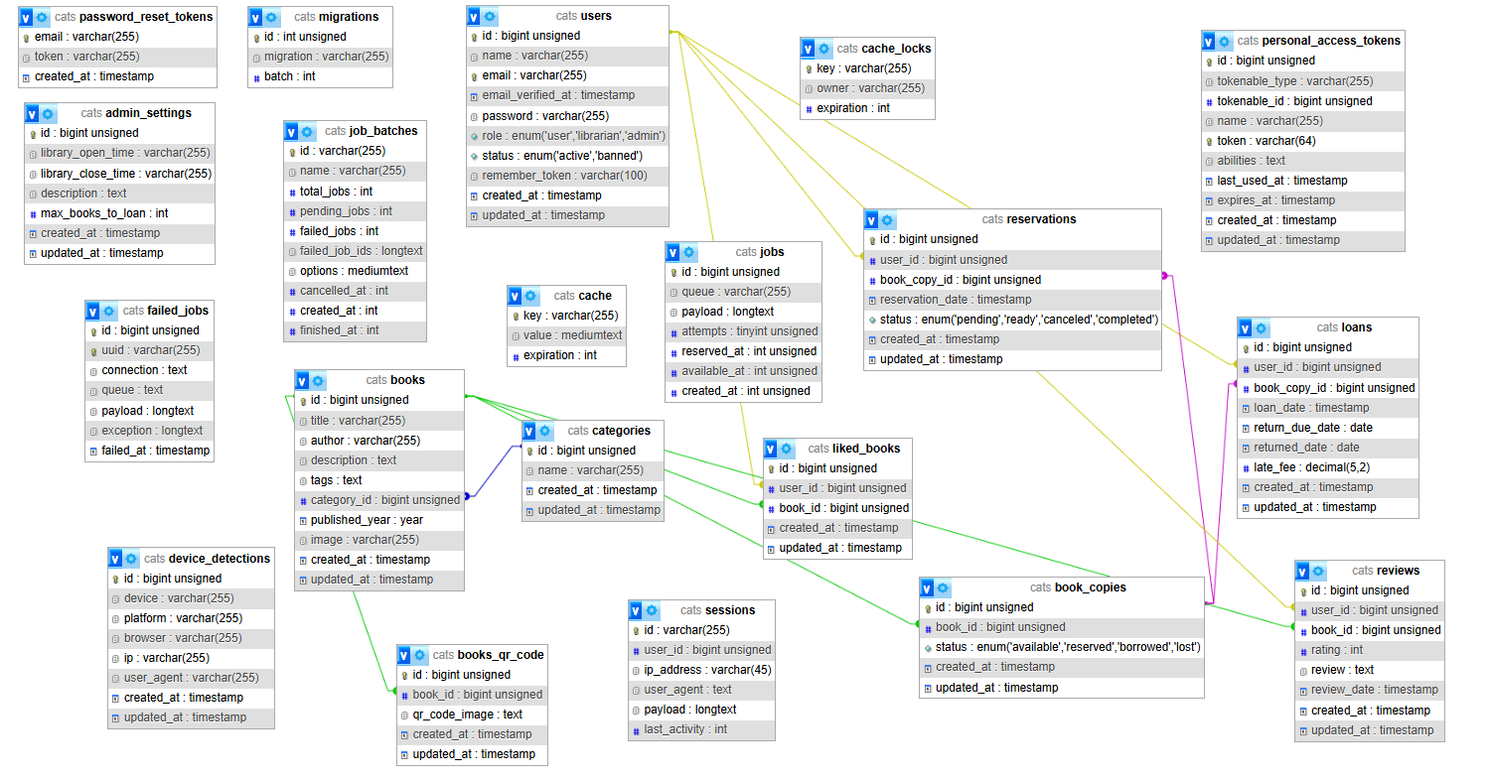

1. *Ábra - Adatbázis struktúra*

# A PROJEKT MŰKÖDÉSÉNEK LEÍRÁSA

## Weboldal

### Vendég

A vendég a kezdő oldallal találja magát szemben, amikor megkeresi az oldalt. A Log in gombra kattinva tud bejelentkezni, a Register-rel pedig regisztrálni. Ha már van fiókja, akkor tud jelszó változtatást kérni. A felhasználó továbbá meg tudja nézni a könyveket köztük legnépszerűbb és legújabb kiadásokat. A könyvekre kattintva meg tudja nézni a részleteket, illetve a véleményeket.

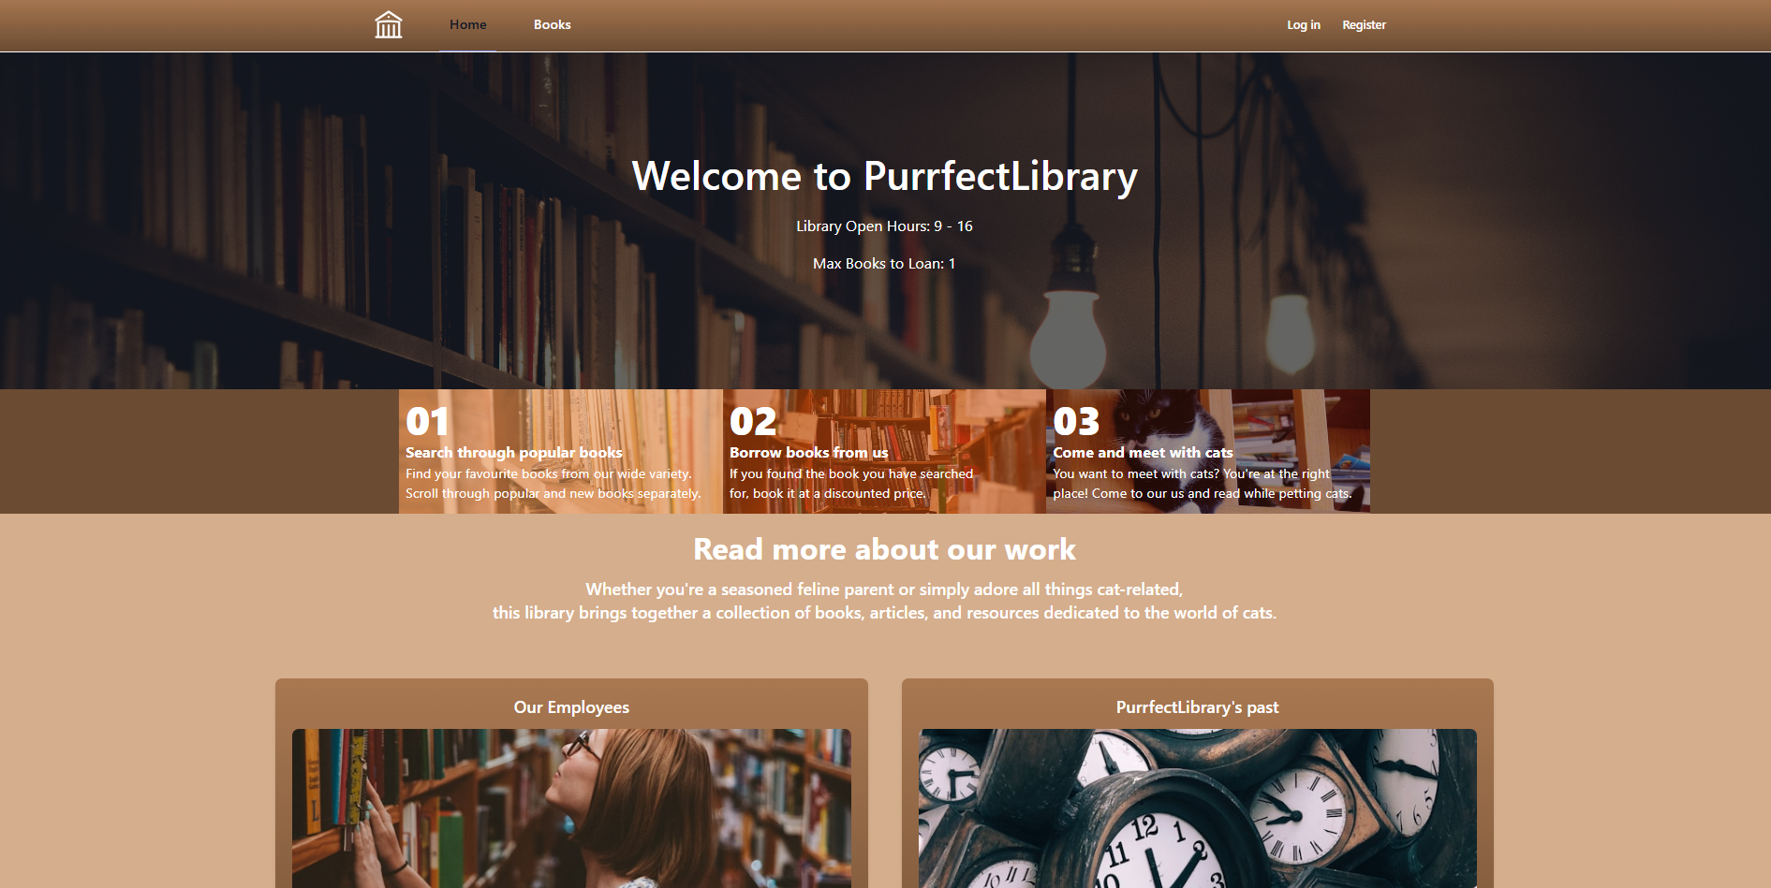

1. *Ábra - Kezdőoldal*

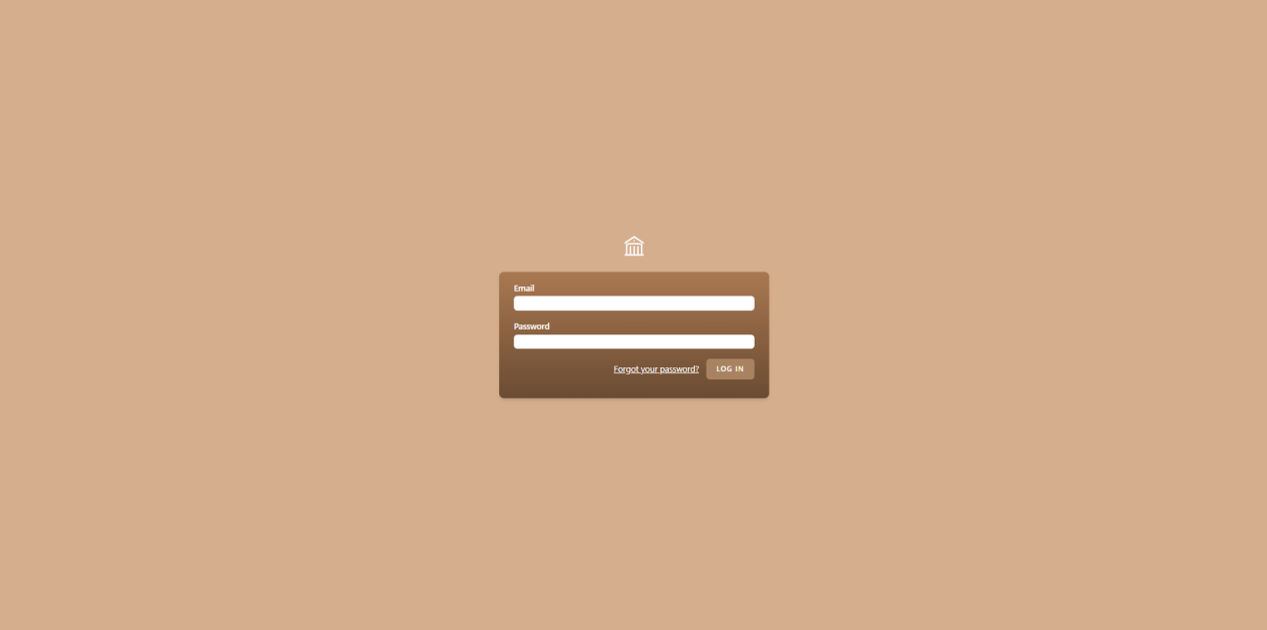

1. *Ábra - Bejelentkezés oldal*

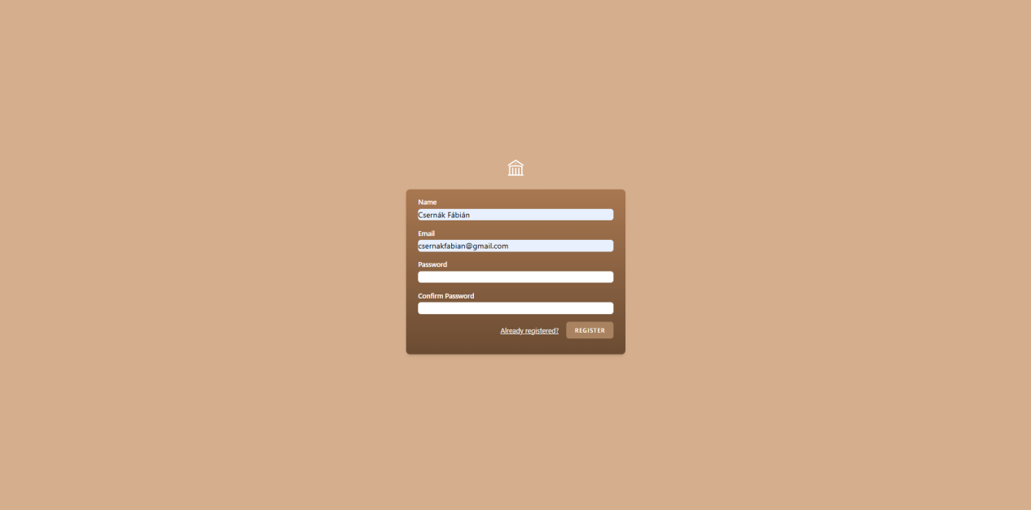

1. *Ábra - Regisztrációs oldal*

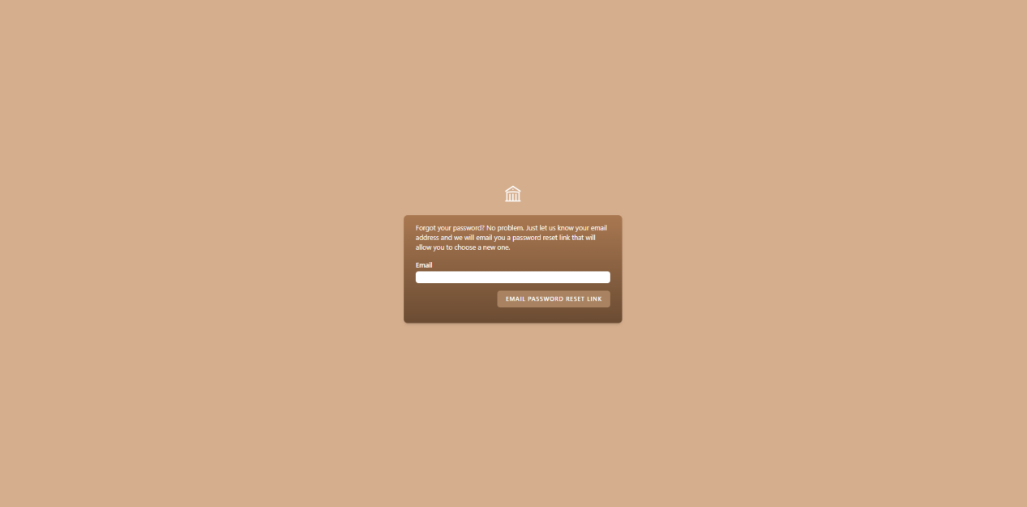

1. *Ábra - Jelszó emlékeztető oldal*

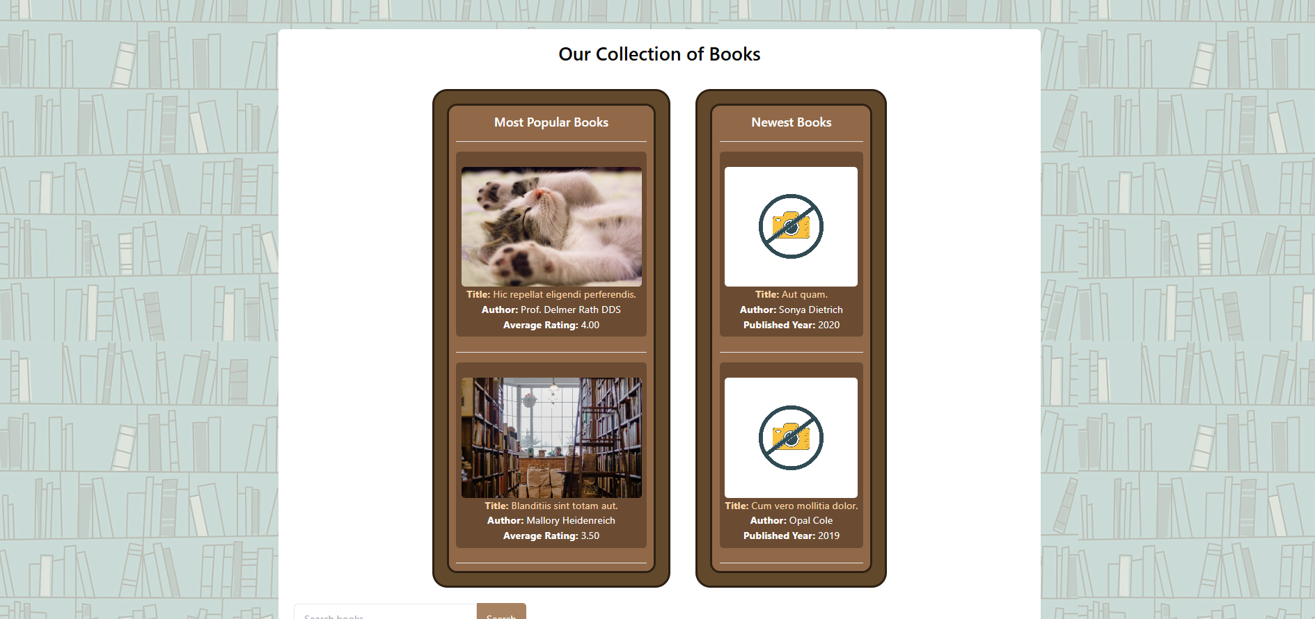

1. *Ábra - Legnépszerűbb / újabb könyvek*

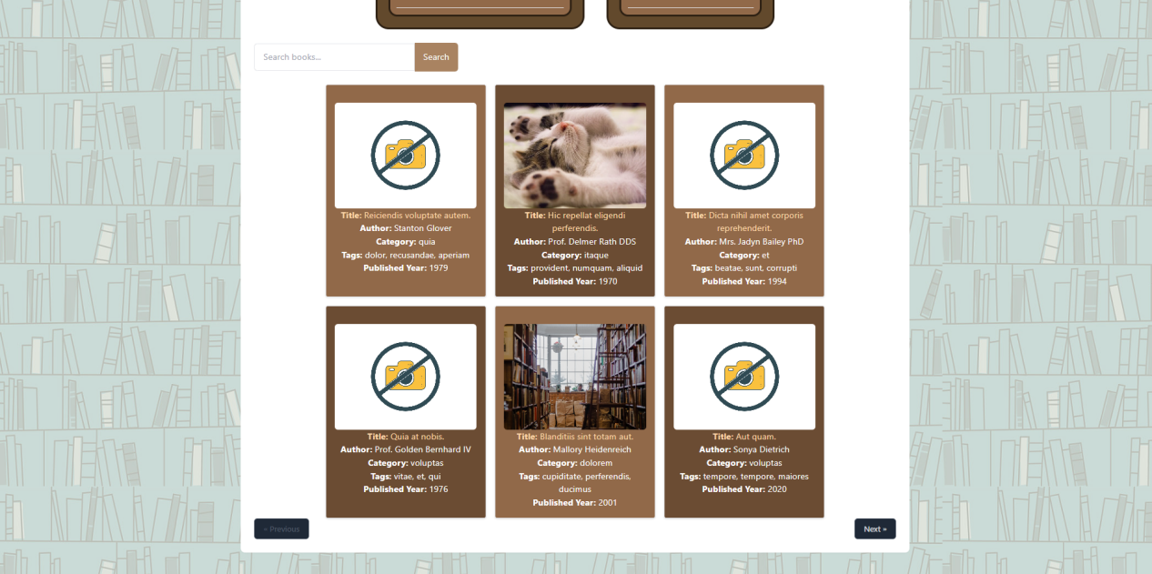

1. *Ábra - Összes könyv*

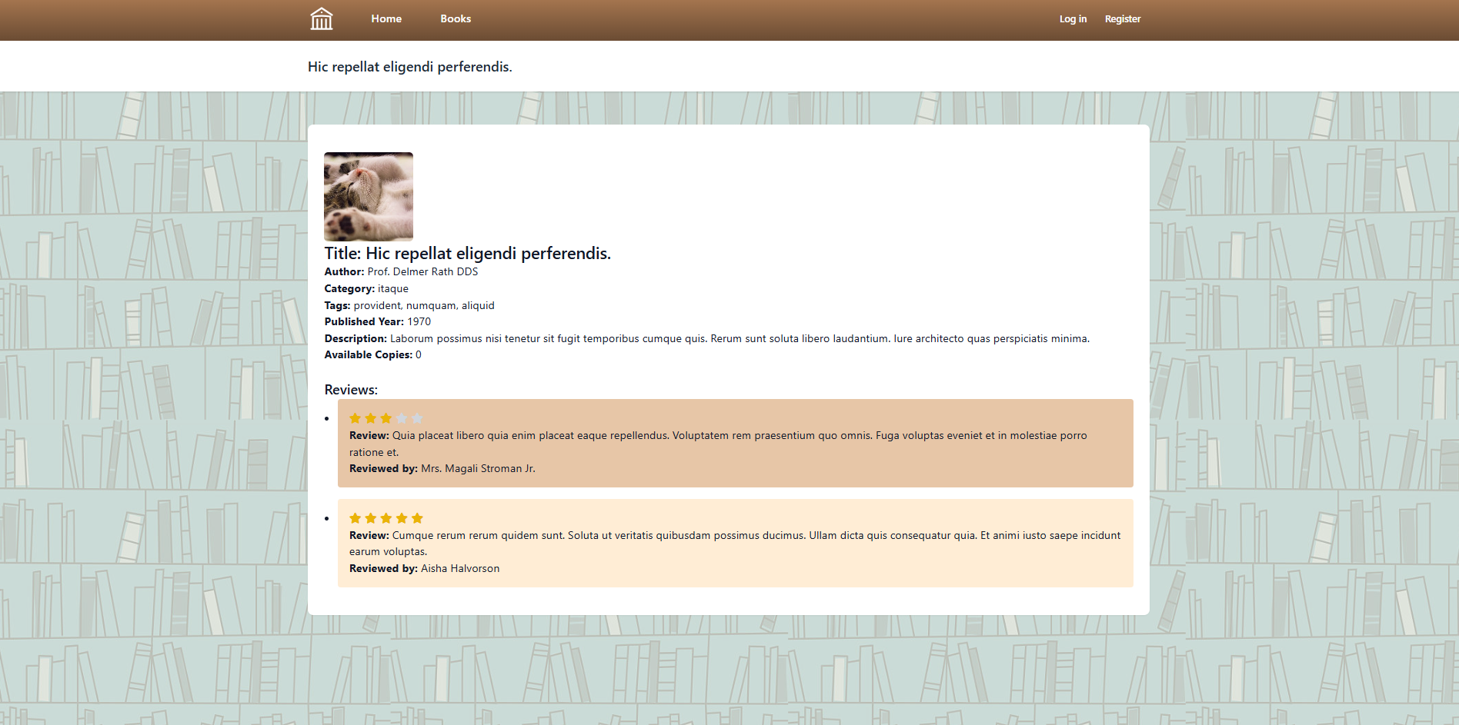

1. *Ábra - Könyvek részletes oldala*

### Regisztrált/bejelentkezett felhasználó (könyvtári tag)

A bejelentkezett felhasználók le tudják foglalni az adott könyveket, ha van belőle elérhető másolat. Illetve ők már tudnak véleményezni is. A felhasználók továbbá nyomon követhetik a kikölcsönzött könyveiket, ha van, ha nincs, akkor egy szöveg értesíti őket, hogy még nem vettem ki könyvet. Továbbá a profil oldalon meg tudják nézni az adataikat, és ezeket tudják módosítani, illetve törölni tudják a fiókjukat.

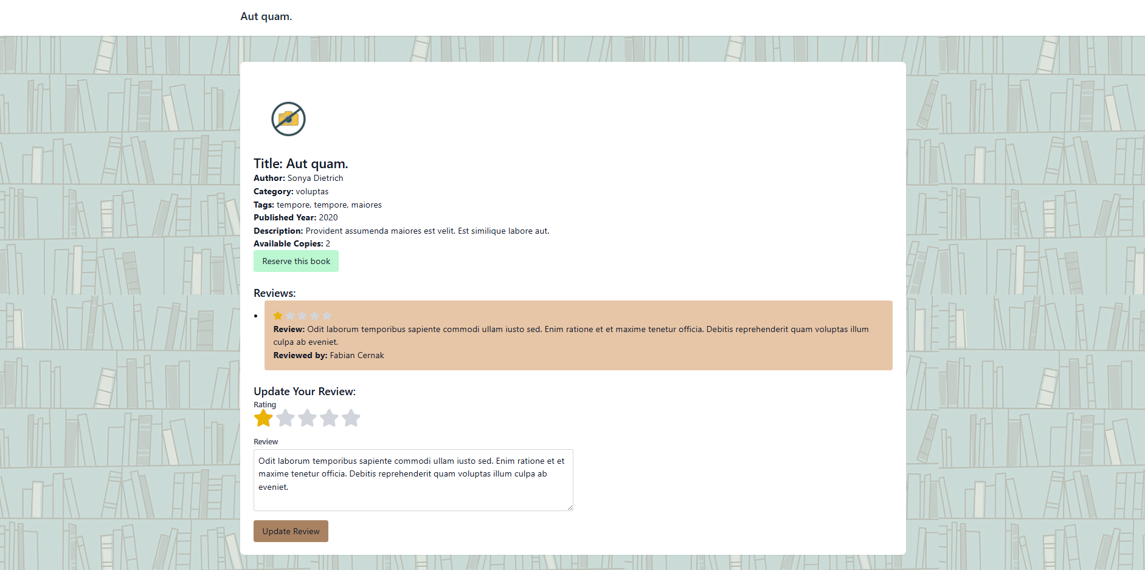

1. *Ábra - Könyvek részletes oldala - véleményezés - foglalás*



1. *Ábra - Ki vett könyvek oldala*

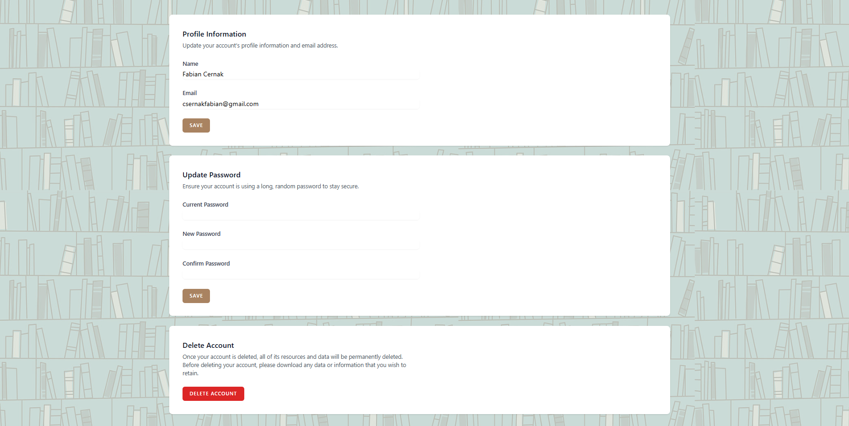

1. *Ábra - Profil oldal*

### Könyvtáros

A könyvtáros a könyvekre kattintva kiválaszthatja, hogy törölni szeretné a könyvet, vagy frissíteni a könyv adatait. Az “Add a new book” gombra kattitntva új tételeket adhat hozzá az adatbázishoz. A “Loans” oldalon megtekintheti a kivett könyveket kereshet a táblázatban, illetve beállíthatja, hogy az adott könyvet visszavitték-e vagy sem. A “Reservation” oldalon a könyvtáros tudja vezetni a lefoglalásokat. Itt tudja kiválasztani, hogy az adott lefoglalás milyen státuszban van. A “Members oldalon tudja a könyvtáros bevinni az új könyvtártagokat, illetve tudja az adataikat változtatni és letiltani / feloldani őket. A “QR Codes” oldalon tudja a könyvtáros a QR kódokat legenerálni az adott könyvekhez.

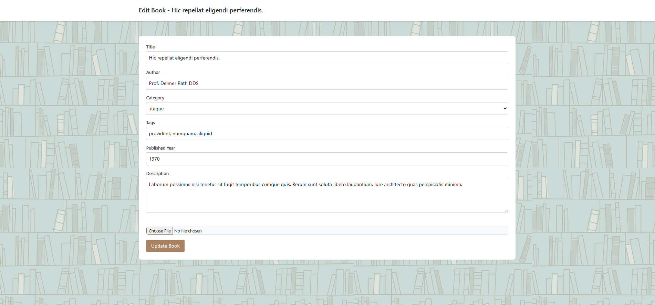

1. *Ábra - Könyvek adatainak frissítése*

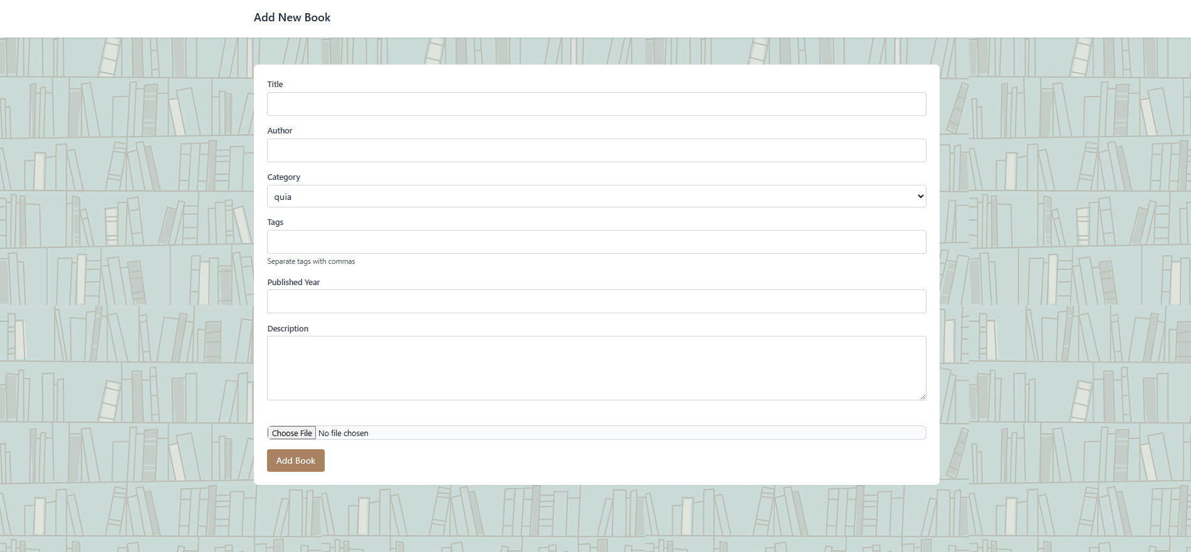

1. *Ábra - Új könyv hozzáadása*

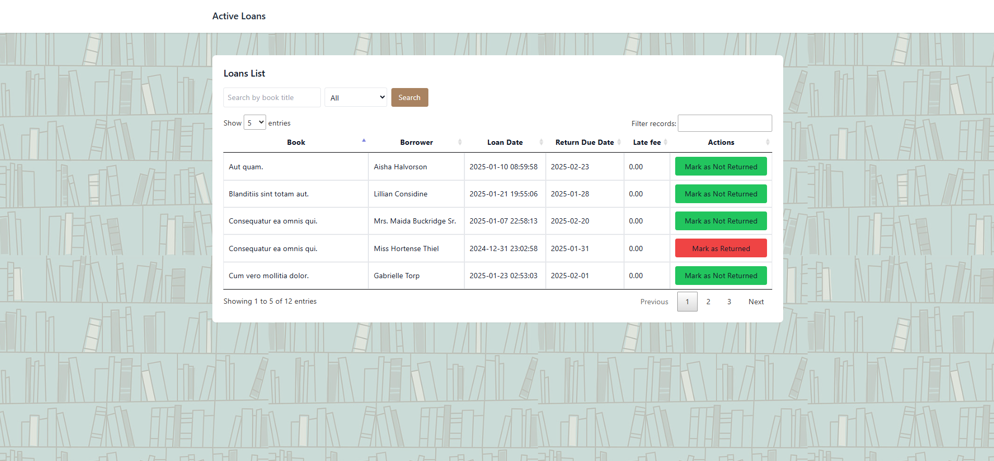

1. *Ábra - Kölcsönzött könyvek oldala*

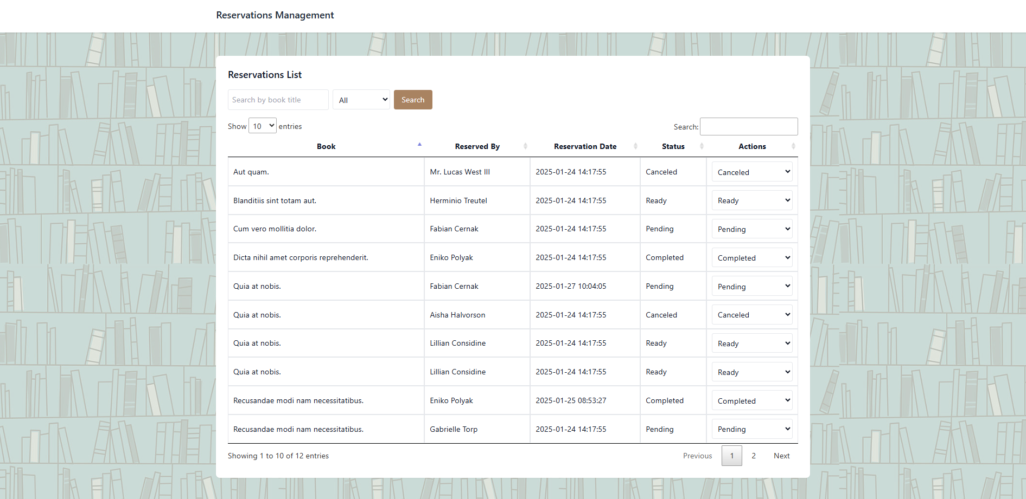

1. *Ábra - Foglalások oldala*

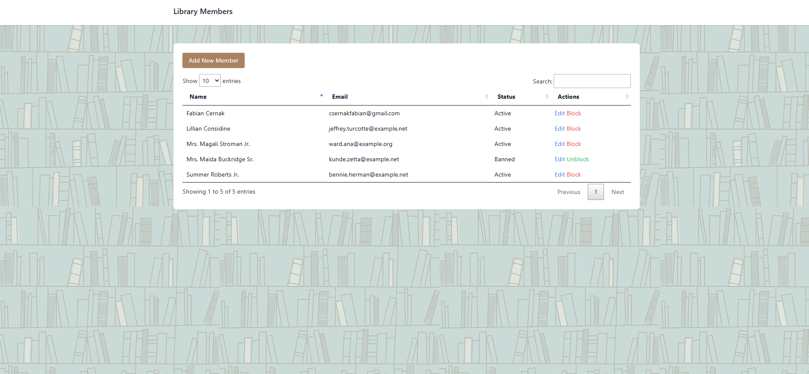

1. *Ábra - A könyvtártagok oldala*

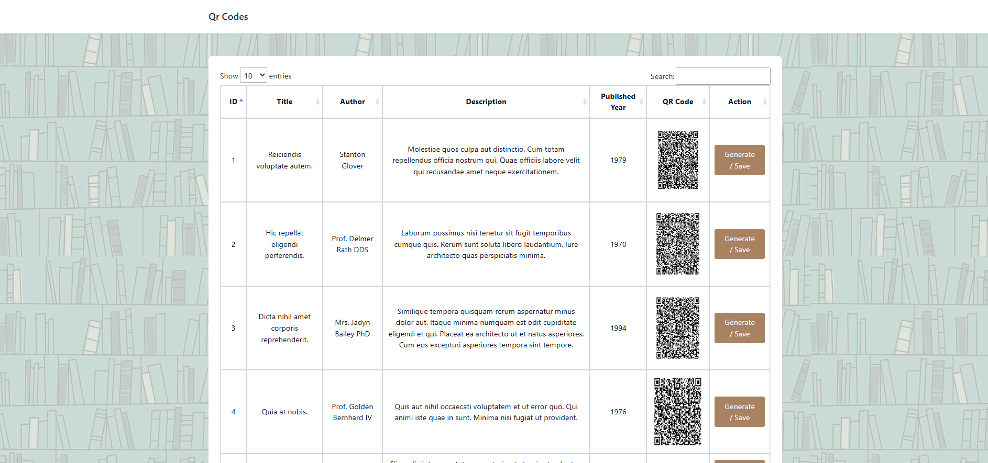

1. *Ábra - QR code oldal*

### Adminisztrátor

Az adminsztrátor tudja a könyvtárosok adatait frissíteni, új könyvtárost hozzáadni, illetve a könyvtárosokat letiltani. A “Statistics” gombra kattitnva meg tudja nézni a rendszerben lévő adatokról a statisztikát. Továbbá az adminisztrátor meg tudja változtatni a könyvtárnak a szabályzatát a “Library settings” oldalon. Az admin a “Device detection” gombra kattintva megnézheti, hogy milyen eszközökről léptek be az oldalra.

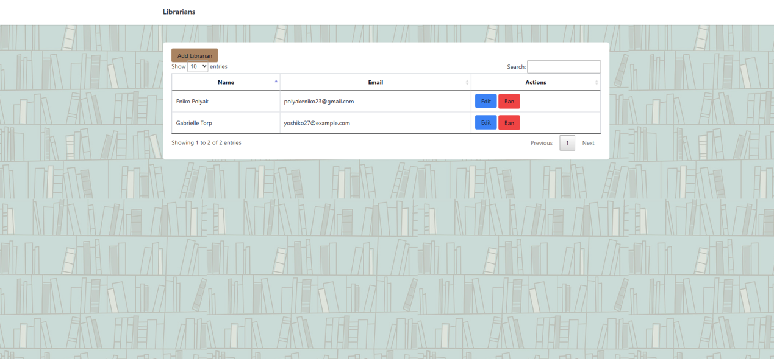

1. *Ábra - A könyvtárosok vezetése*



1. *Ábra - Statisztikák*

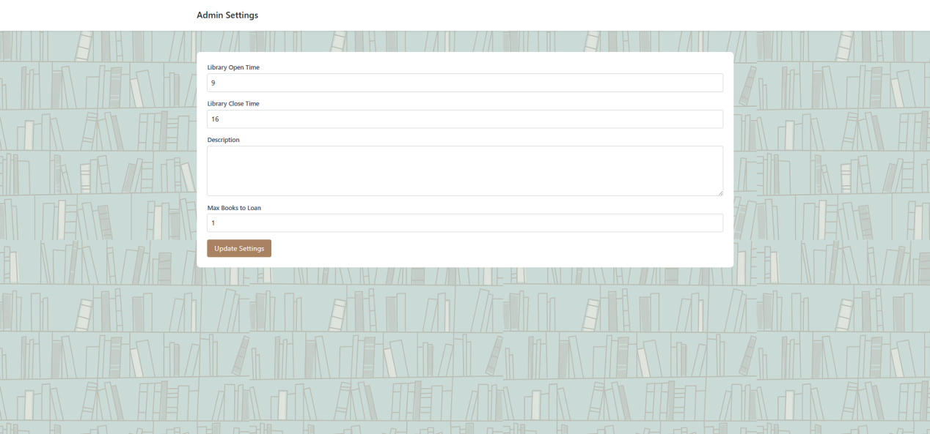

1. *Ábra - A könyvtár szabályzatának oldala*

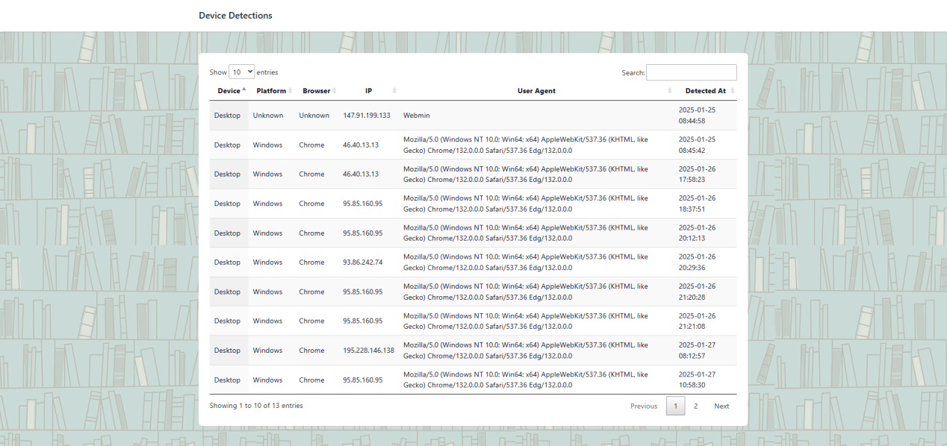

1. *Ábra - “Device detection” oldal*

## Mobil App

### Bejelentkezés / Regisztráció

Az applikáció megnyitását követően a Welcome oldallal találhatjuk szemben magunkat. Itt választhatunk, hogy belépünk, vagy regisztrálunk. Belépéskor, ha rossz adatokat adunk meg, egy hibaüzenetet kapunk. Ugyanígy regisztrálásnál, ha

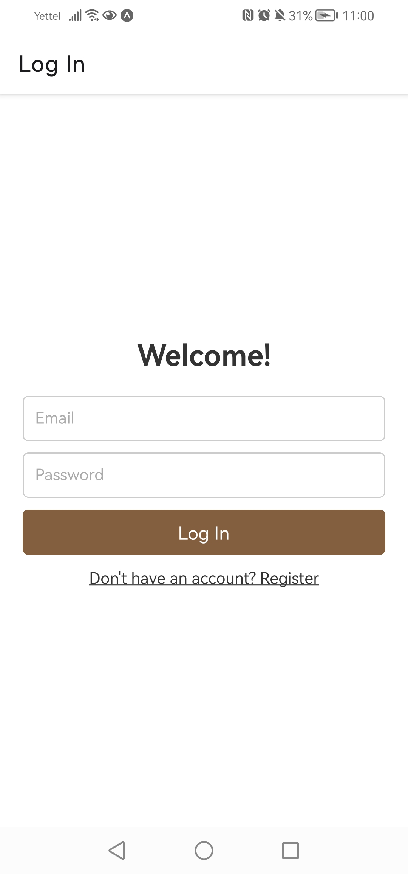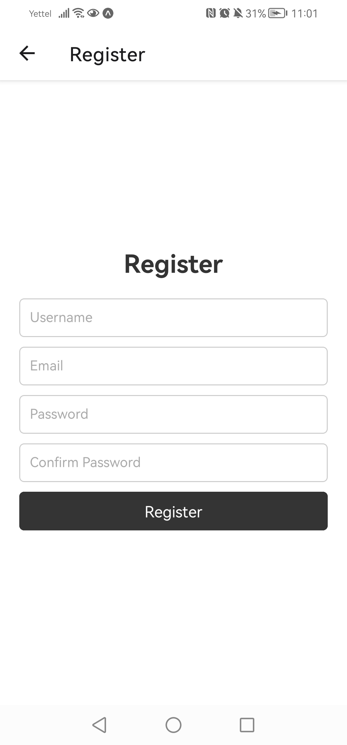

1. *Ábra - Bejelentkezés és regisztráció*

### Home oldal

A home oldalon láthatjuk a népszerű, az új és a legkedveltebb könyveket, illetve tovább léphetünk az összes könyv oldalára, ha az egész választékból szeretnénk keresni. A legnépszerűbb könyvek az értékelések, a legújabb könyvek pedig az évek szerint vannak kilistázva. Ezen az oldalon találhatóak listák, amiket tudunk pörgetni. Ha rákattintunk bármelyik könyvre, akkor a könyv részletes oldalára vezet minket.

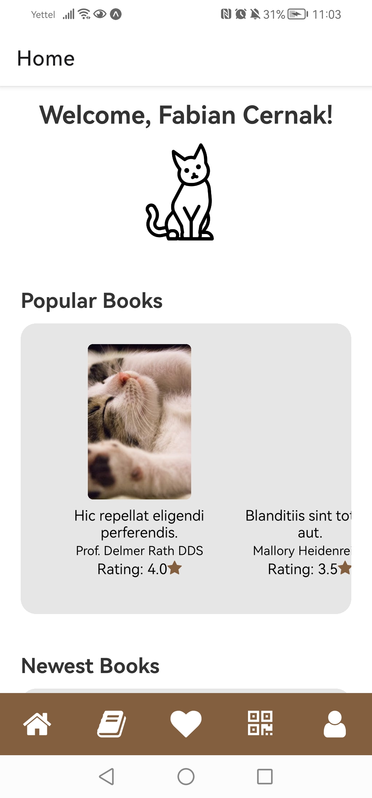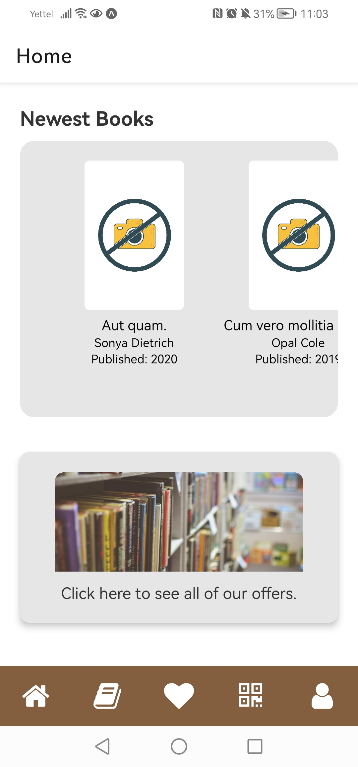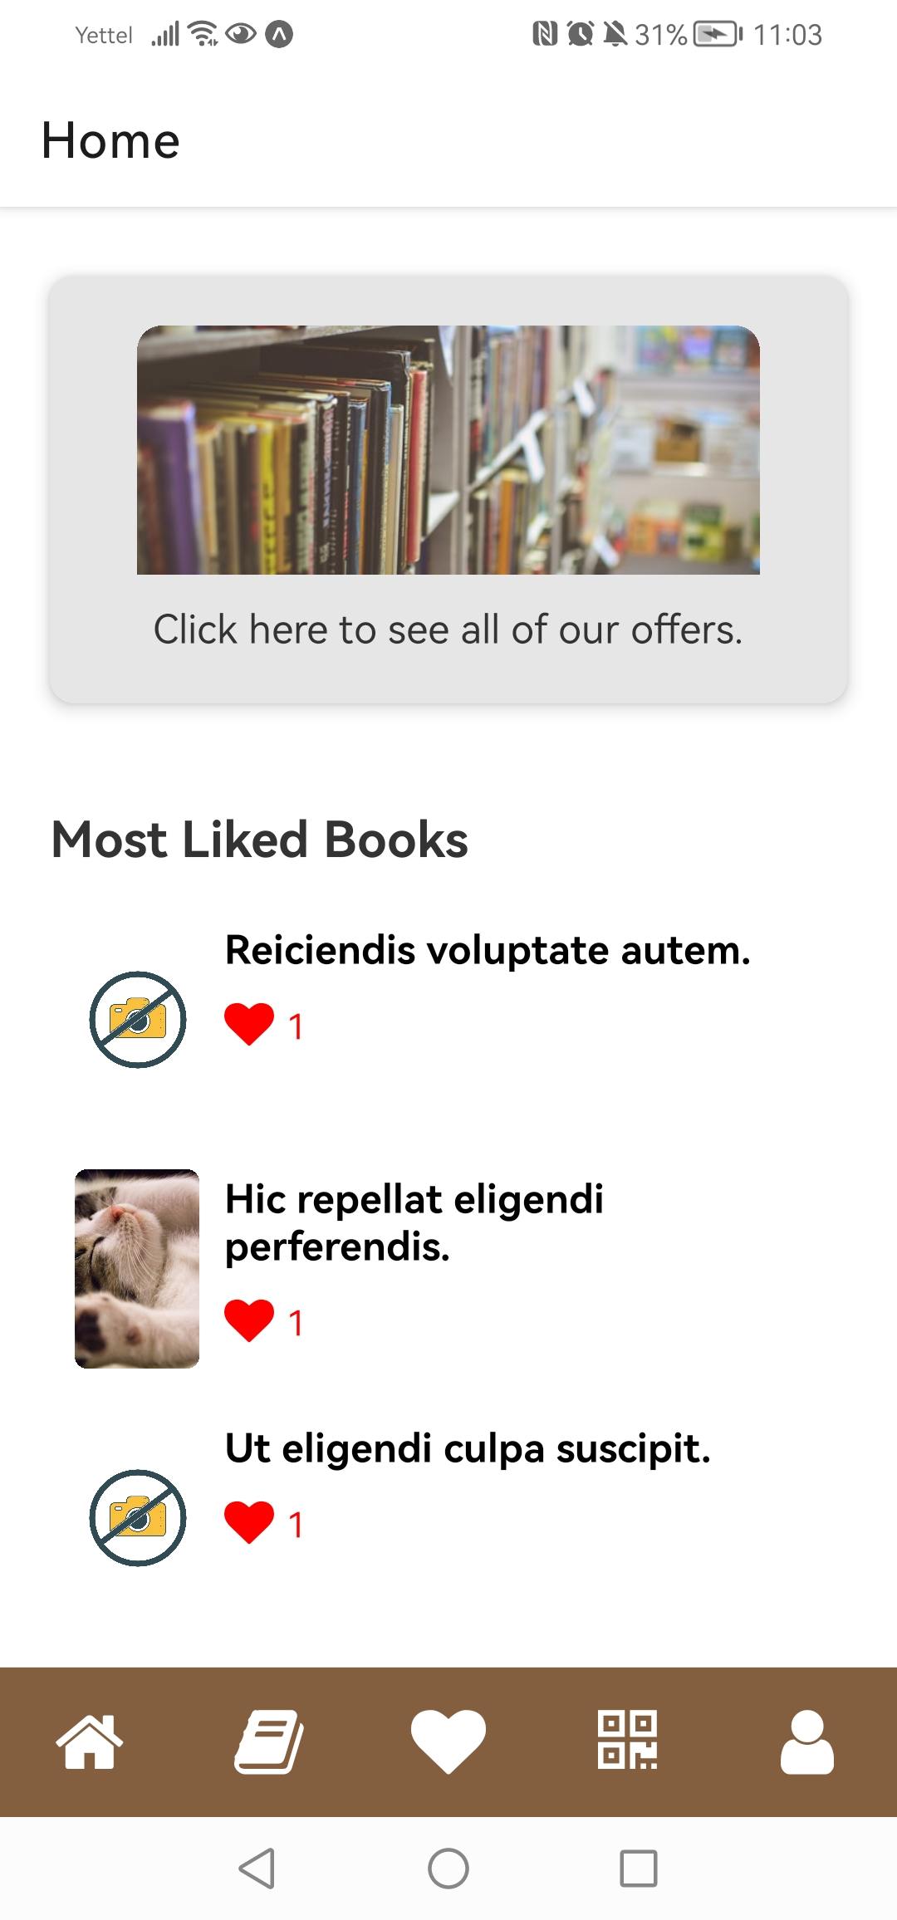

1. *Ábra - Home oldal*

### Könyvek részletes oldala

A könyvek részletes oldalán olvashatunk a könyvről többet, illetve tudjuk megnézni a véleményeket és az értékeléseket az adott könyvről. Továbbá mi magunk is tudunk értékelni. Ezek mellett tudjuk “like”-olni a könyveket és lefoglalni. Ha nincs elérhető másolat a könyvről, akkor nem tudjuk lefoglalni a könyvet.

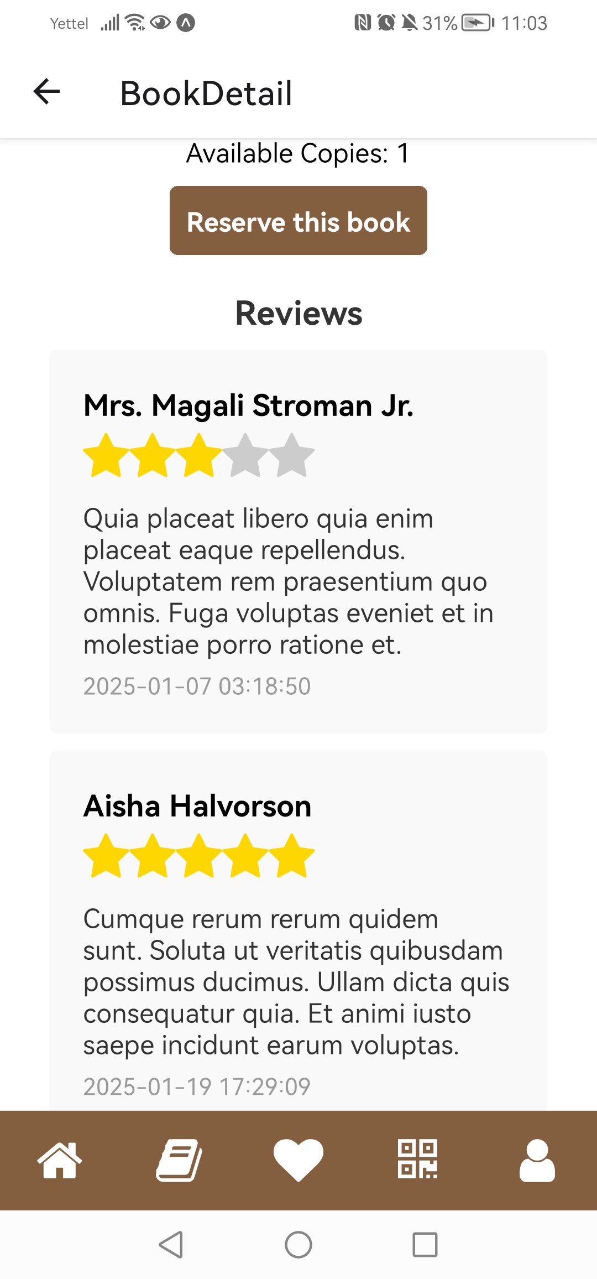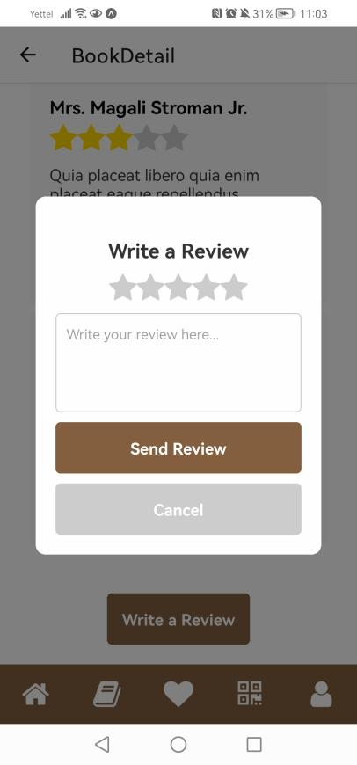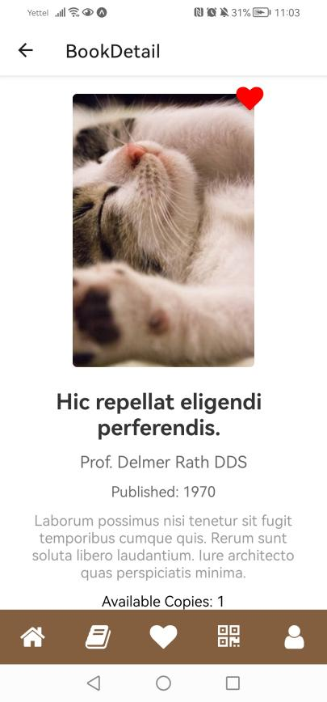

1. *Ábra - Könyvek részletes oldala*

### Kivett könyvek

A kivett könyvek oldalán tudjuk megnézni, hogy melyik könyveket vettük ki, ha nincs éppenséggel kivett könyvünk, akkor egy üzenet jelzi azt.

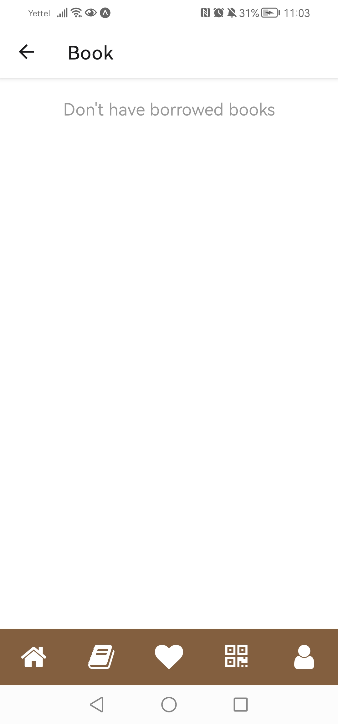

1. *Ábra - Kivett könyvek*

### Kedvelt könyvek

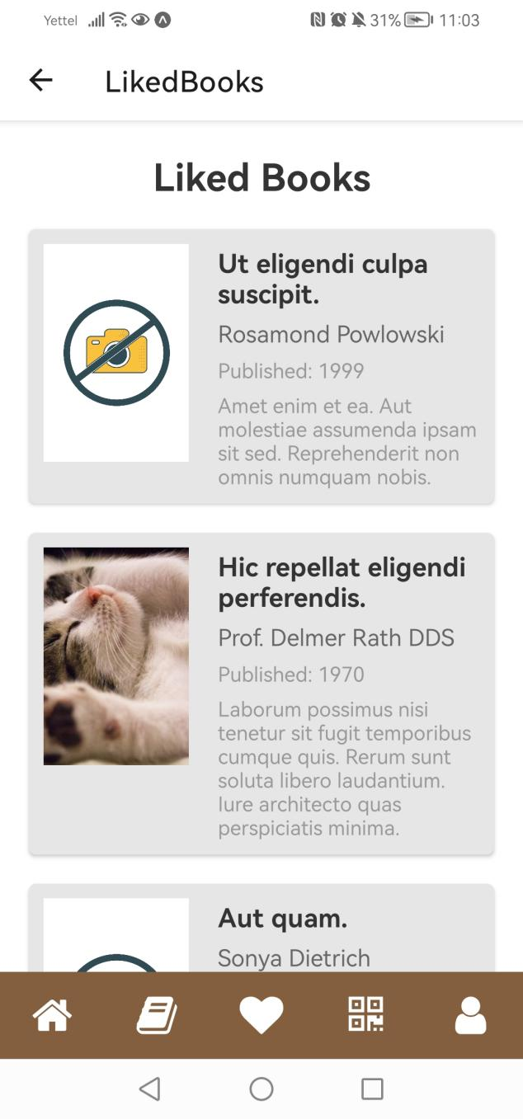

1. *Ábra - Kedvelt könyvek*

### Az összes könyv oldala

Az összes könyv oldalán megnézhetjük az adatbázisban szereplő választékot.

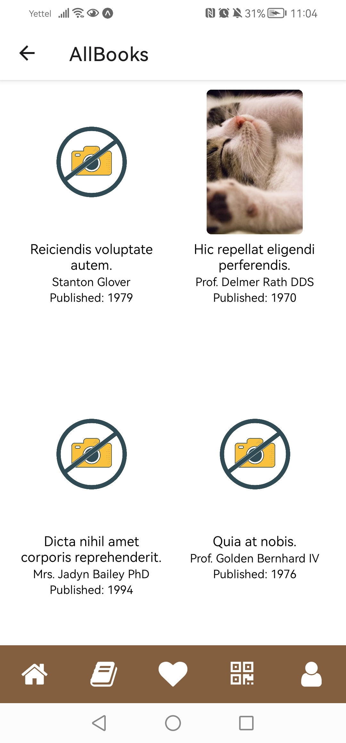

1. *Ábra - Összes könyv oldala*

### Scan oldal

A Scan oldalon megjelenik a kameránk, ha először használjuk az appot, akkor engedélyt kér a kamera használatához. Ha beolvasunk egy QR kódot, akkor elvisz minket, az adott QR kódban szereplő könyv részletes oldalához.

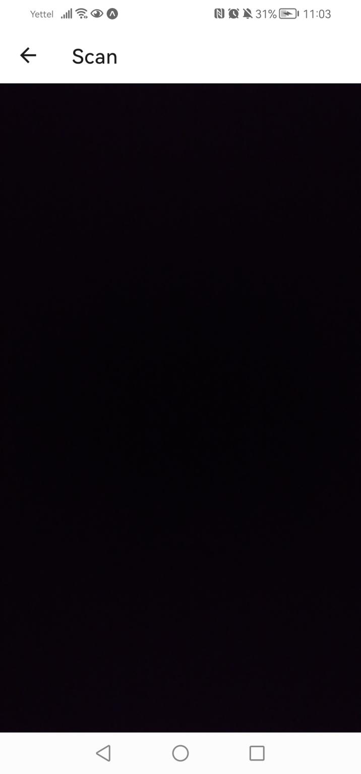

1. *Ábra - Scan oldal*

### Profil oldal

A profil oldalon megtekinthetjük az adatainkat. Itt ezeket meg tudjuk változtatni a kis ceruza gomb megnyomásával. Illetve ki tudunk jelentkezni.

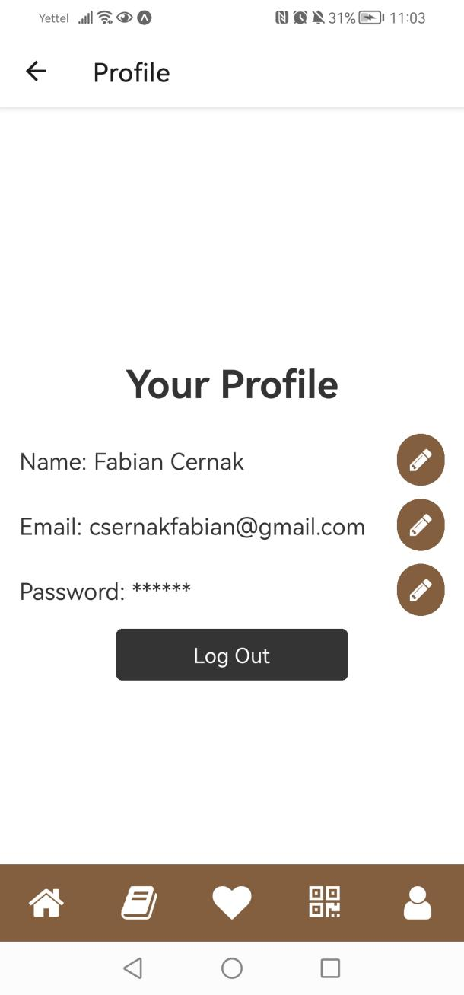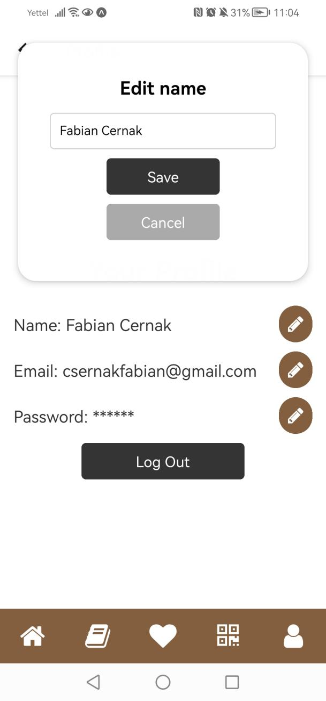

1. *Ábra - Profil oldal*

**FELHASZNÁLT IRODALOM**

W1. <https://reactnative.dev/docs/tutorial>

W2. <https://phptherightway.com/>